Register EventLog

1. สร้าง console app ขึ้นมาใหม่เพื่อใช้ทำการ register EventLog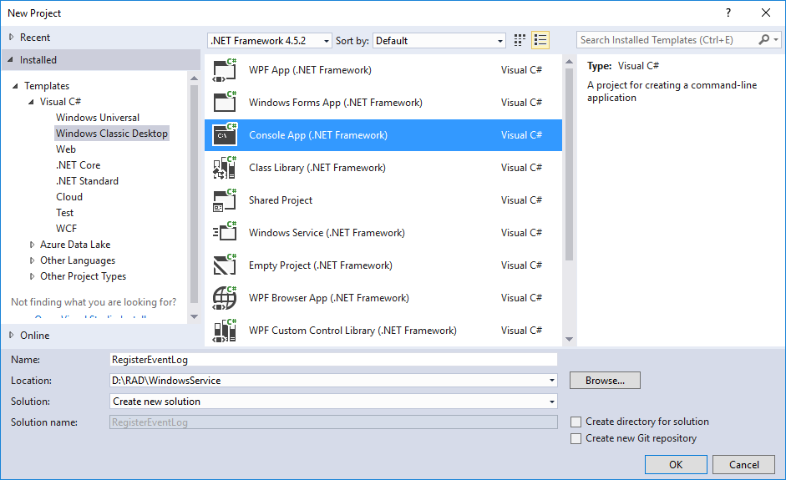
2. เขียน code ดังภาพ โดยแต่ละ App จะต้องกำหนด EventSourceName และ LogName เป็นของตัวเอง

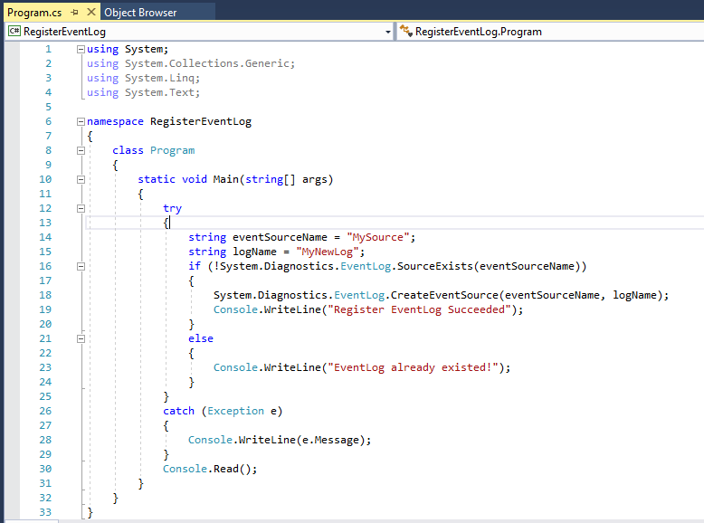

1. Compile และรันถ้าสำเร็จจะไม่เกิด Exception
2. ไปที่ C:\ProgramData\Microsoft\Windows\Start Menu\Programs\Administrative Tools

และเปิด Event Viewer

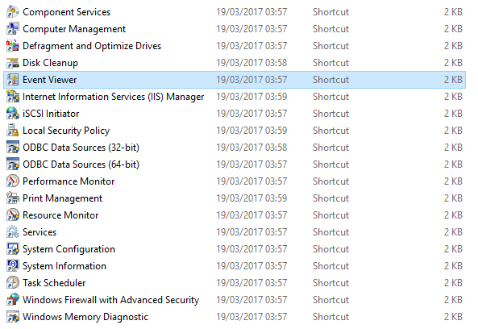

1. ที่ Applications and Services Logs เมื่อ expand ออกมาจะมีรายการ LogName ที่เราได้ Register ไว้ใน Console App ที่ได้รันใน Step 3

โดยที่นี่จะเป็นจุดที่ไว้เก็บ Log การทำงานของ Service

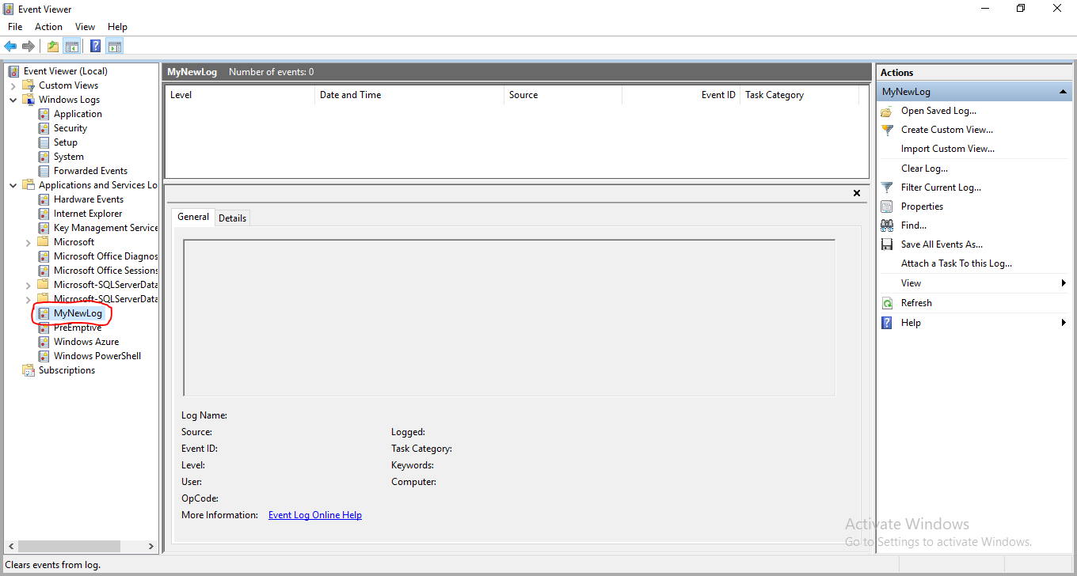

Windows Service

1. สร้าง Windows Service

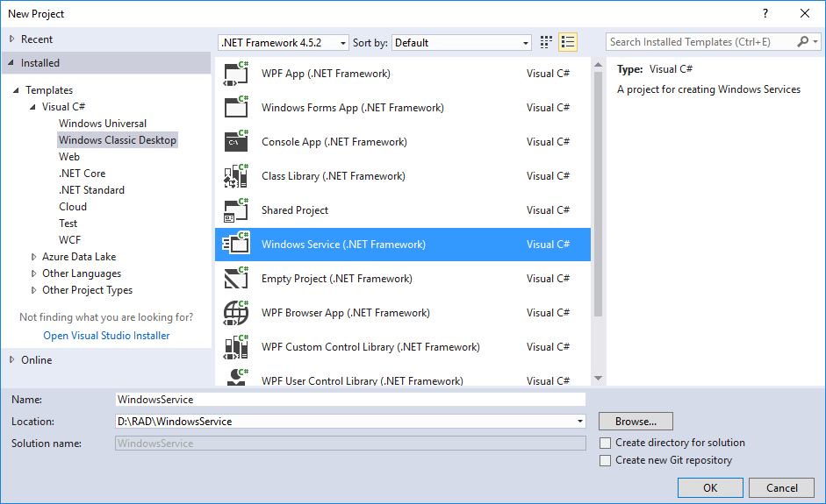

1. เมื่อสร้างแล้ว ให้เพิ่ม code ดังในรูป เพื่อเตรียม object สำหรับการเขียนรายการลง EventLog

โดยกำหนด

Log เป็น LogName ที่ได้ Register ไปใน Step 3

Source เป็น EventSourceName ที่ได้ Register ไปใน Step 3

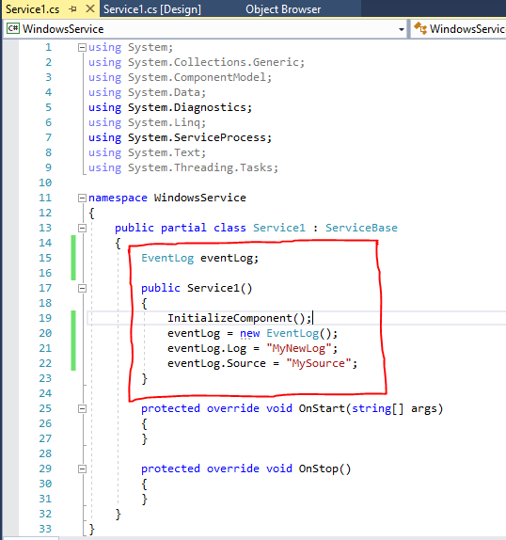

1. ต่อมาเพิ่ม Timer การทำงานของ Service โดยเพิ่ม 2 ส่วนคือใน OnStart ที่จะสร้าง object ของ Timer และใน ElapsedEventHandler ที่จะถูก call เมื่อถึงเวลาทำงานของ Timer

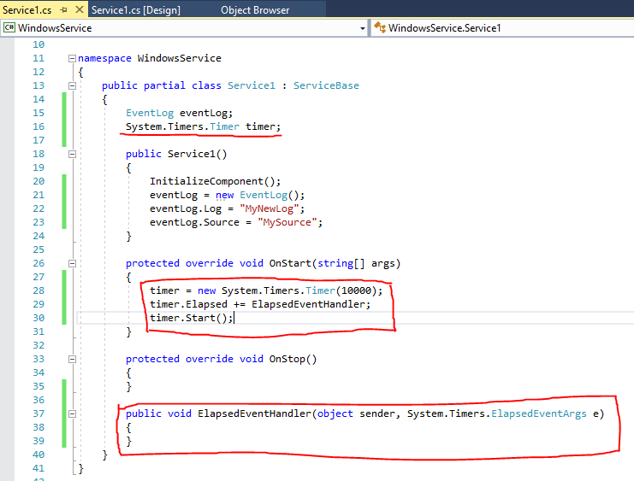

1. เพิ่มการเขียนรายการ EventLog เมื่อ Service เริ่มทำงาน และเมื่อสิ้นสุดการทำงาน และเมื่อถึงเวลา Timer ทำงาน 3 จุด ดังในรูป

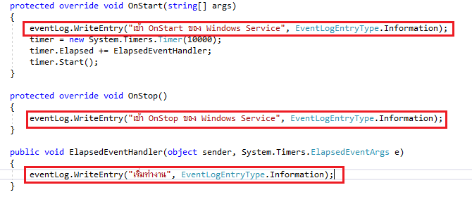

1. ต่อมาให้ click ขวาและ click ที่ view designer ที่ Service1.cs

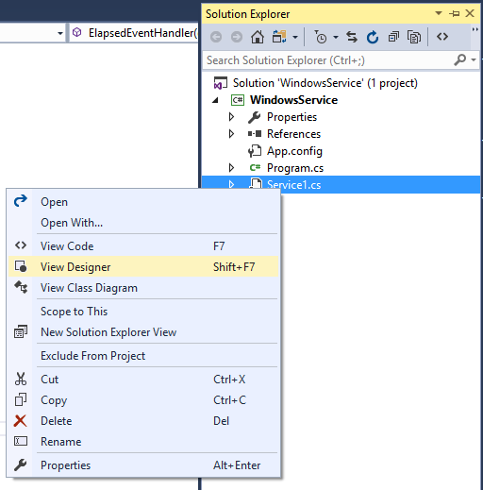

1. จะได้หน้าจอดังรูป

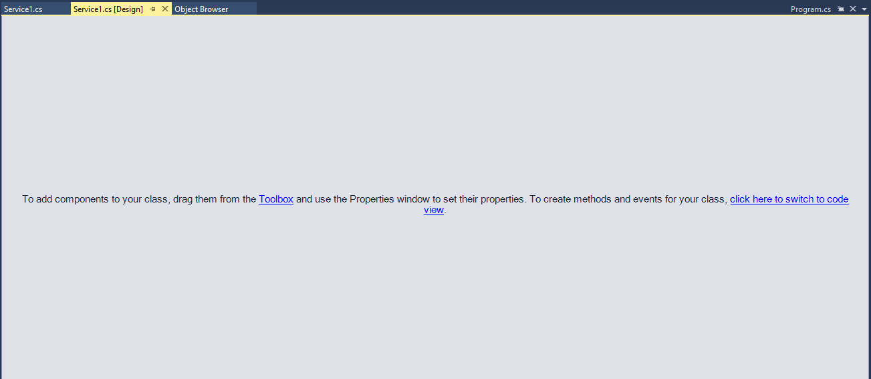

1. ให้ click ขวาและกด Add Installer ดังในรูป

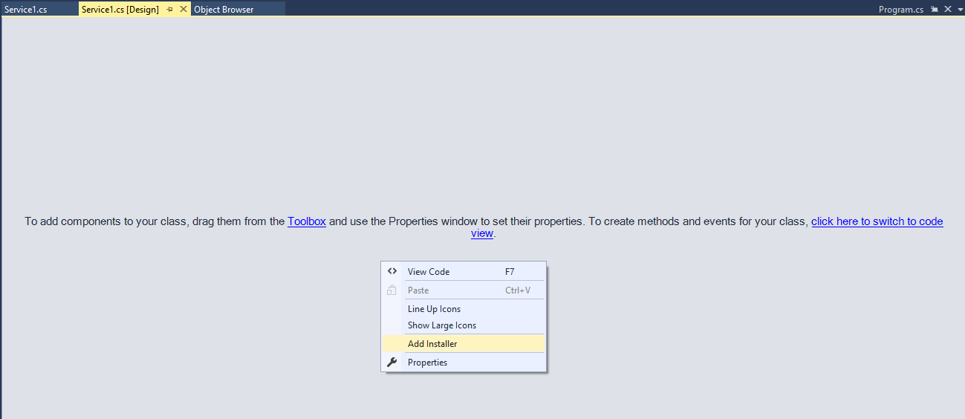

1. จะเกิด file ใหม่คือ ProjectInstaller.cs ขึ้นมาและได้หน้าจอดังในรูป

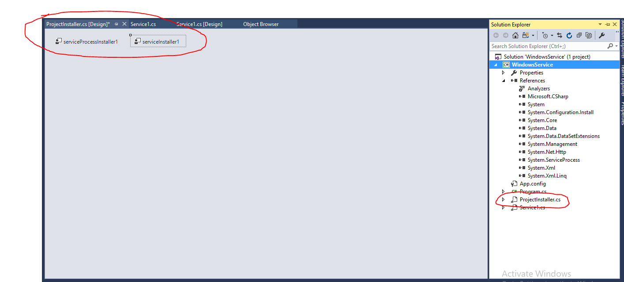

1. Click ไปที่ serviceInstaller1 จะได้ properties ดังทางขวาในรูป

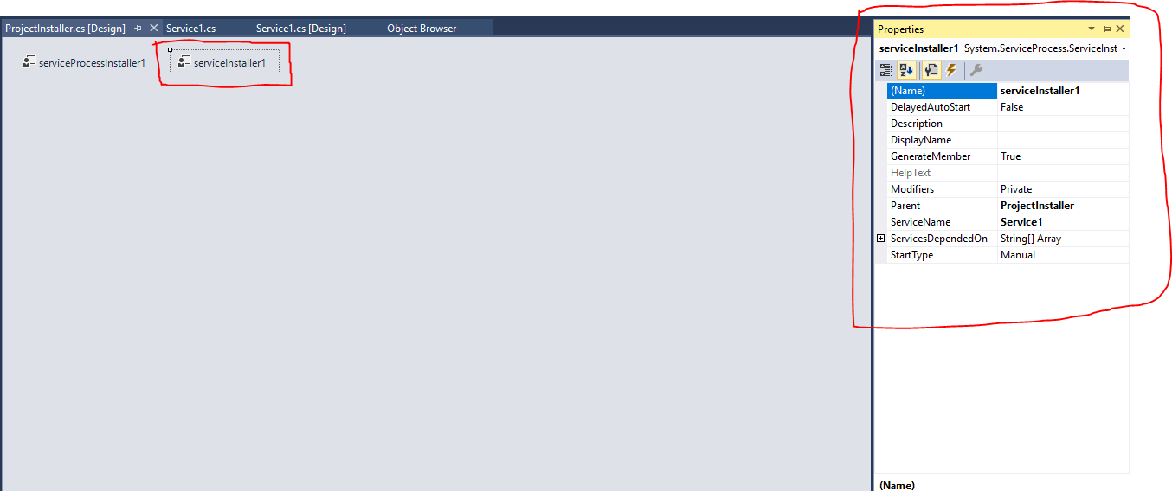

1. ให้กำหนดค่า Description, DisplayName และ ServiceName

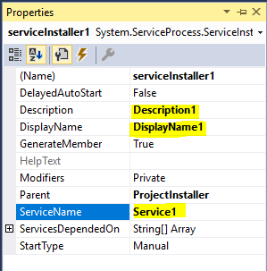

1. จากนั้น click ที่ serviceProcessInstaller1 จะได้ properties ดังทางขวาในรูป

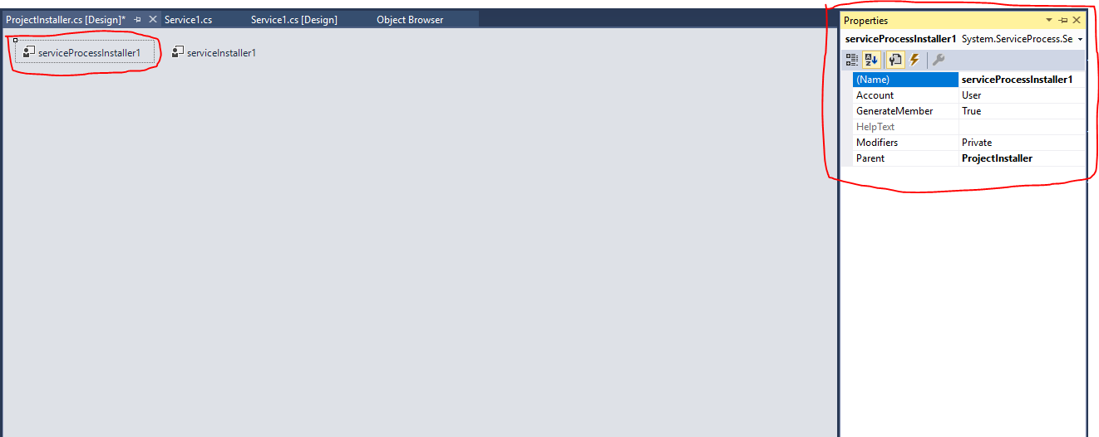

1. ให้แก้ไข Account เป็น LocalSystem

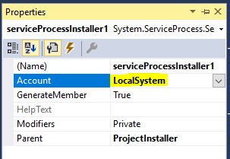

1. จากนั้นให้ Build Solution

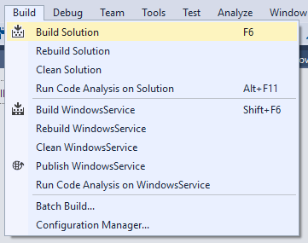

Windows Service Install

1. ให้เข้าไปที่

C:\ProgramData\Microsoft\Windows\Start Menu\Programs\Visual Studio 2017\Visual Studio Tools

และเปิด Developer Command Prompt for VS 2017 **โดยต้องเปิดแบบ Run as administrator ด้วย**

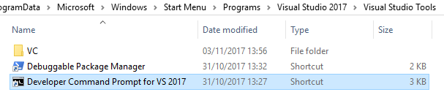

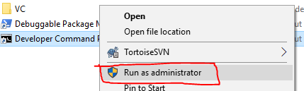

1. จากนั้นให้ input ไปว่า

D:

cd D:\RAD\WindowsService\WindowsService\bin\Debug

installutil.exe WindowsService.exe

โดยที่ WindowsService.exe จะเป็นชื่อ exe ของ Service ที่เราได้ compile ออกไปใน Step 18

ถ้าหากไม่ได้ Run as administrator จะขึ้นแบบนี้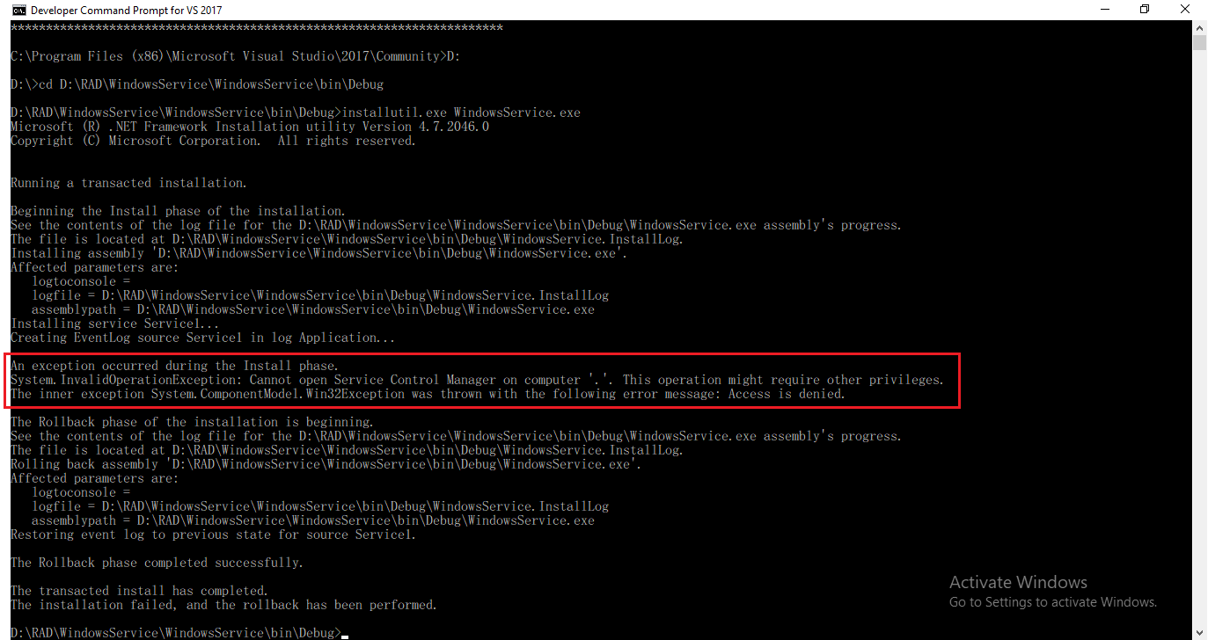

แต่ถ้าสำเร็จจะขึ้นแบบนี้

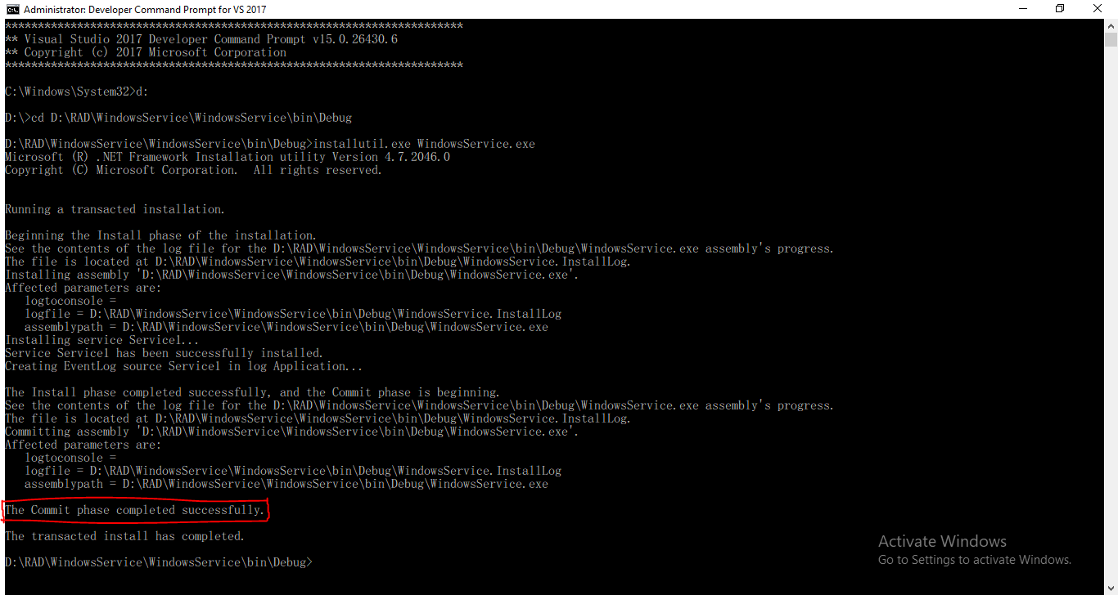

1. เมื่อรัน installutil สำเร็จแล้ว ให้เข้าไปดูที่ Service จะมี Service ที่เราเพิ่ง install ขึ้นมาโดยที่จะแสดงเป็น DisplayName ที่เราได้ตั้งไว้

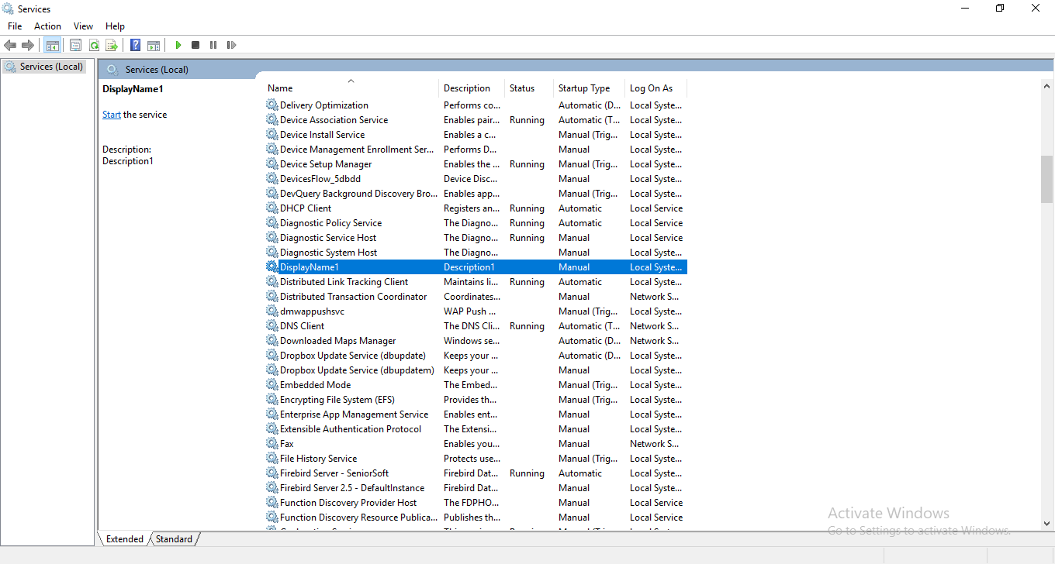

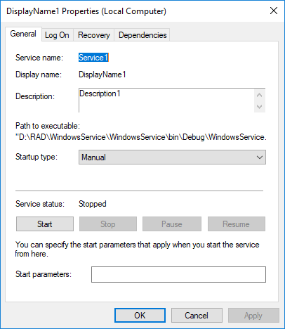

สิ่งที่เราตั้งใน Code จะมาออกตามรูปข้างล่าง

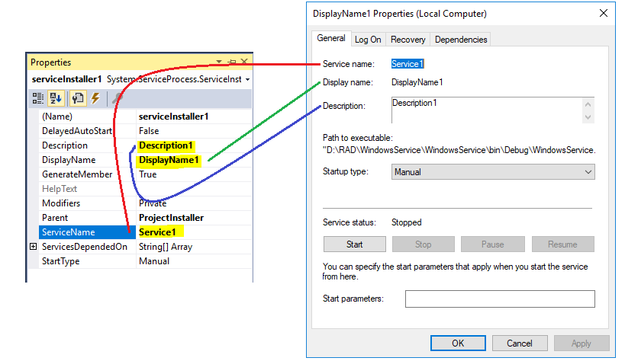

1. ให้ Start Service เพื่อทดสอบการทำงาน

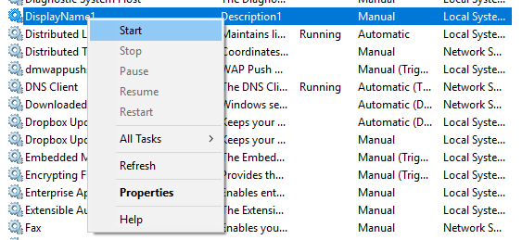

1. รอซักพัก ที่ EventViewer จะมี EventLog ขึ้นมาเป็น Text ที่เราฝังไว้ใน code ขึ้นมา

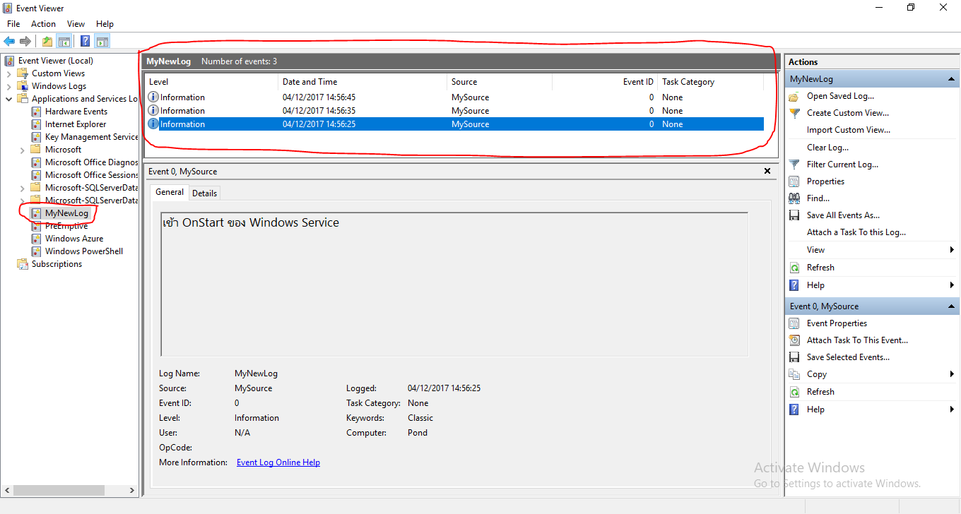

วิธีการ Debug Service

1. ให้ใส่ Code ที่แรเงาไว้ เข้าไปจากนั้นกด Rebuild Solution **ถ้า Service ยังรันอยู่ต้องไป Stop ก่อนด้วย**

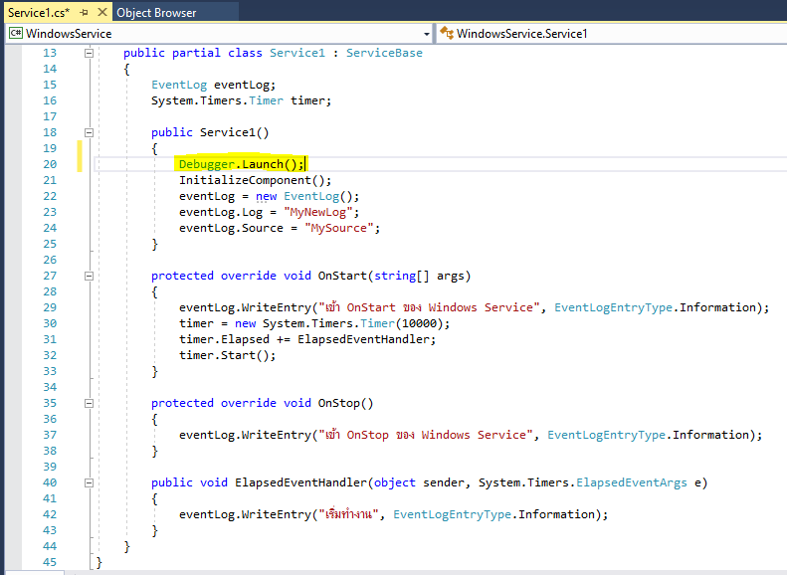

1. กด Start Service จะเด้งหน้าต่างแบบในรูปขึ้นมาให้กด Yes

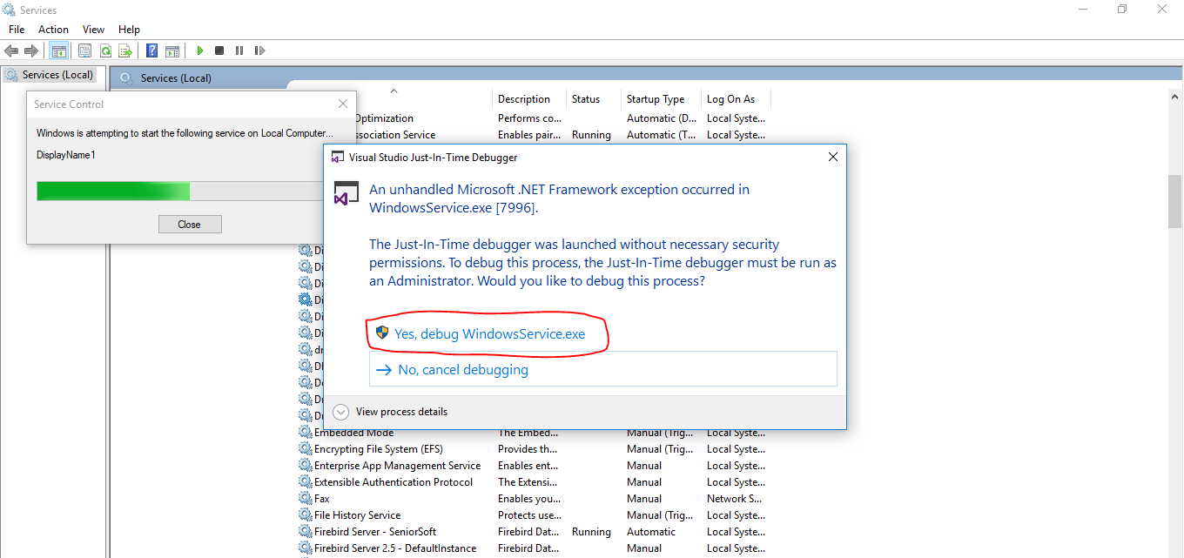

1. จากนั้นจะขึ้นหน้าต่างแบบในรูปขึ้นมาให้เลือก Version ของ Visual Studio ที่จะใช้ในการ Debug Service แล้วกด Yes

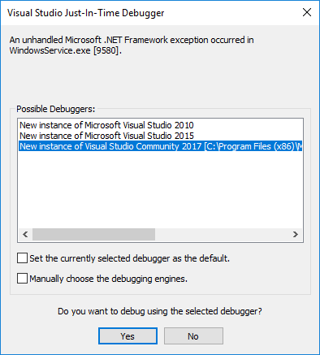

1. ถ้าหากสำเร็จเราจะเข้ามา Debug ใน Service ได้

**แต่ถ้าหากไม่ได้ ให้ลองเปิด Visual Studio ขึ้นมาใน mode Run as Administrator แล้วเลือก Debugger ใน Step 26 เป็น Visual Studio หน้าต่างที่เราเปิดเป็น Administrator**

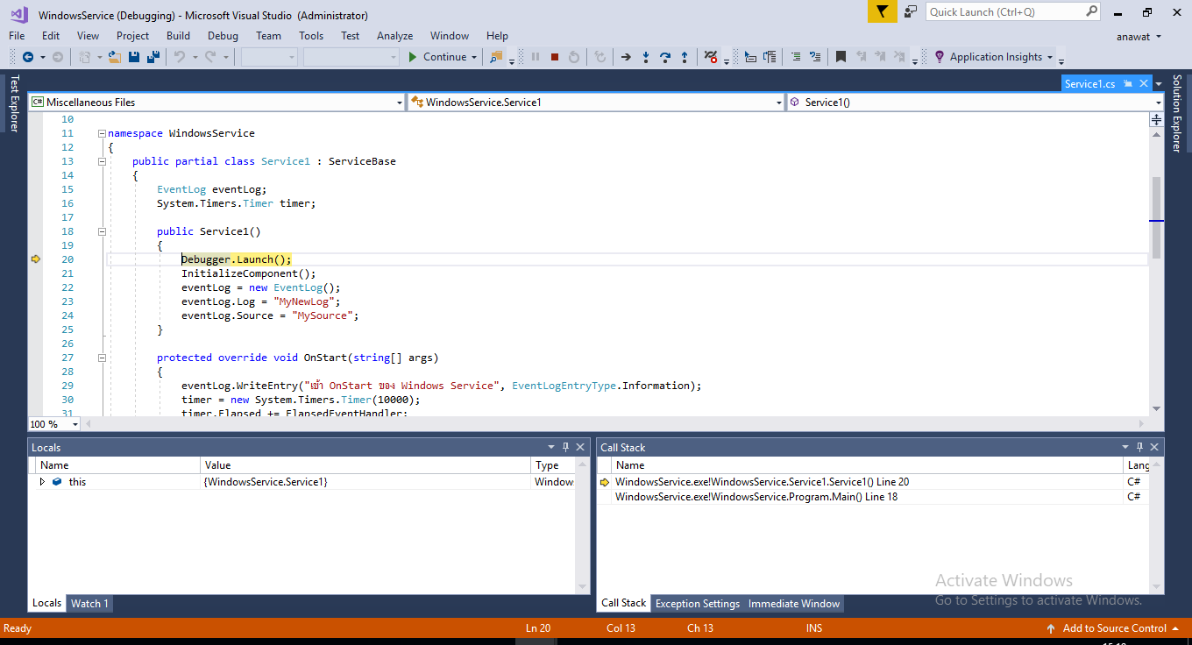

ServiceController

เราสามารถใช้ App อื่นมา Stop / Start Service ได้โดยการเขียน code ดังข้างล่าง

Start Service ผ่าน code

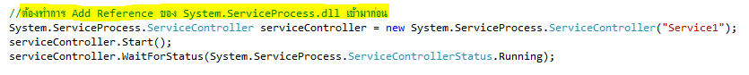

Stop Service ผ่าน code

